Иксодовые клещи
Информация находится в стадии актуализации

Правила поведения

Как оказать первую помощь пострадавшему

Защита от иксодовых клещей
Иксодовые клещи являются переносчиками возбудителей (вирусов, бактерий, простейших) природноочаговых заболеваний (клещевого энцефалита, Лайм-боррелиозов, геморрагической лихорадки Крым-Конго, туляремии, бабезиозов и др.). На территории России встречается около 60 видов иксодид, из которых наибольшее эпидемиологическое значение как переносчики вируса клещевого весенне-летнего энцефалита и боррелий — возбудителей Лайм- боррелиоза, имеют таежный клещ Ixodes persulcatus и лесной клещ Iricinus.
В средней полосе первые клещи появляются ранней весной в солнечные дни на проталинах, пик численности половозрелых клещей приходится на май - июнь. У лесного клеща имеется и второй период активности - в августе - сентябре, но численность клещей в эго время несколько ниже, чем весной. Именно в это время клещи часто нападают и на человека. Клещи концентрируются вдоль троп и наползают на человека с растительности. Следует помнить, что клещи присасываются к человеку не сразу, и соблюдение простых профилактических мер позволяет быстрее обнаружить клещей и избежать опасных заболеваний. Чем быстрее будет обнаружен и удален с тела присосавшийся клещ, тем меньшую дозу возбудителя он передаст человеку. Надежной защитой от клещевого энцефалита является вакцинопрофилактика.
Как правило, укусы клещей безболезненны. Присосавшегося клеща можно обнаружить только при осмотре или случайно, когда клещ уже частично напитался и увеличился в размерах. В местах укусов обычно возникает воспаление, которое выражается в появлении красного пятна на месте укуса, которое может сохраняться в течение долгого времени.
ПРОФИЛАКТИКА
Для защиты от иксодовых клещей следует соблюдать следующие профилактические меры:
- Идя в лес, используйте специальные противоэнцефалитные костюмы, защищающие от укусов клещей.
- Если нет специальной одежды, то следует одеваться так, чтобы легко можно было проводить быстрый осмотр для обнаружения прицепившихся к одежде клещей. Лучше, чтобы одежда была светлой, однотонной — на ней легче заметить клещей.
- Как правило, таежные и лесные клещи наползают с растений на уровне голени, колена или бедра и всегда ползут по одежде вверх, поэтому брюки необходимо заправлять в сапоги, гольфы или носки с плотной резинкой, а верхнюю часть одежды - в брюки. Манжеты рукавов должны плотно прилегать к руке, а ворот рубашки и брюки не должны иметь застежки или иметь плотную застежку, под которую не может проползти клещ. Голову необходимо защищать капюшоном, если его нет - следует надеть косынку или шапку, заправив туда волосы.
- Эффективной мерой защиты является обработка одежды специальными инсектоакарицидными и акарорепеллентными средствами от иксодовых клещей («Гардекс антиклещ», «КРА-реп», «Фумитокс-антиклещ», «Торнадо-антиклещ», «Пикник Антиклещ», «Off» и др.). При этом необходимо строго следовать инструкции по применению.
- Находясь в лесу, не следует садиться или ложиться на траву.
- Следует проводить регулярные само- и взаимоосмотры для обнаружения клещей. Поверхностные осмотры проводить каждые 10-15 минут. После возвращения из леса необходимо сразу снять одежду и тщательно осмотреть ее, а также все тело.
- Стоянки и ночевки в лесу лучше устраивать в сухих сосновых лесах на песчаных почвах или на участках, лишенных травяной растительности. Перед ночевкой следует провести осмотр одежды, а также проверить, нет ли присосавшихся клещей на теле или волосистой части головы.
- Не следует вносить в жилые помещения недавно сорванные растения, а также верхнюю одежду и другие предметы, на которых могут быть клещи.
- Если в доме есть домашние животные — собаки или кошки, их необходимо в период активности клещей обрабатывать средствами против эктопаразитов в форме капель на холку, средствами в беспропеллентной аэрозольной упаковке. Животных следует регулярно осматривать и, при необходимости, удалять клещей.
Если присосался клещ:
Обнаружив на себе клеща, не пытайтесь силой оторвать ею. Клещ хорошо фиксируется в коже при помощи ротового аппарата, и вы можете оторвать тело клеща, оставив «головку», что вызовет сильную воспалительную реакцию.
Обработайте место внедрения клеща этиловым спиртом или одеколоном. Сделайте петлю из нитки. Аккуратно поместите петлю между «головкой» и телом клеща, затяните. Натяните нить, одновременно закручивая ее. Постепенно без резких движений удалите клеща. Обработайте место укуса раствором йода.
При удалении клеща живым: клеща поместите в небольшой стеклянный флакон с плотной крышкой и положите влажную марлевую салфетку. Закройте флакон крышкой и храните его в холодильнике. Для микроскопической диагностики клеща нужно доставить в лабораторию живым в течение 2-х суток с момента удаления. Обследование (платное) клеща на носительство возбудителей клещевого энцефалита, клещевого боррелиоза можно сделать:
- Центр гигиены и эпидемиологии в г. Москве - Графский переулок 4/9, телефон: 687-40-30;
- Вирусологическая лаборатория - Варшавское шоссе, 19А. телефон: 952-40- 98.
Гражданам, выезжающим в эндемичные по КЭ территории, а также проживающих на них, рекомендуется привиться вакциной против клещевого энцефалита.
Следует запомнить, что прививки против клещевого энцефалита необходимо начинать за 2,5 месяца до выезда в неблагополучную территорию.
Прививка состоит из нескольких инъекций (в зависимости от вводимого препарата), минимальный интервал между которыми - 2 месяца. После последней инъекции должно пройти не менее 14 дней до выезда в очаг. За это время вырабатывается иммунитет. Сроки проведения ревакцинации зависят от вида
вакцины, применяемой для вакцинации.
Для экстренной профилактики после укуса клеща используют человеческий иммуноглобулин против клещевого энцефалита. Препарат вводят непривитым лицам, отметившим присасывание клещей в эндемичных районах. Вакцинированным лицам препарат вводят в случае множественного присасывания клещей. Введение иммуноглобулина эффективно в течение первых 72 часов после присасывания клещей.
Прививки против клещевого энцефалита в г. Москве можно сделать в 72 ЦД МЧС России, а также в поликлиниках по месту жительства.
Экстренную профилактику против клещевого энцефалита можно сделать в 72 ЦП МЧС России, а также в НИИ скорой помощи им. Н.В. Склифосовского по адресу: г. Москва, Б-Сухаревская площадь, д. 3 (приемное отделение тел. 680-85-47).

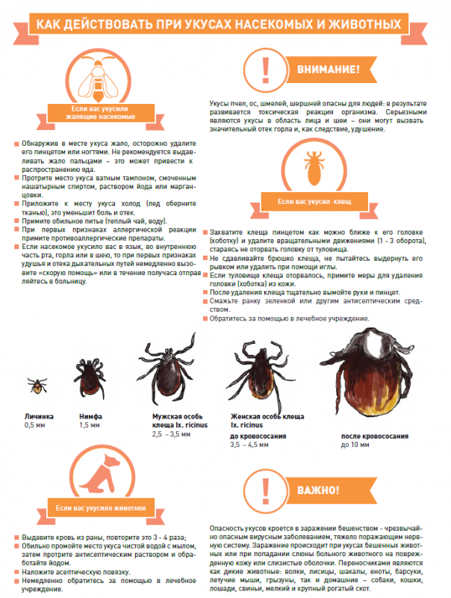

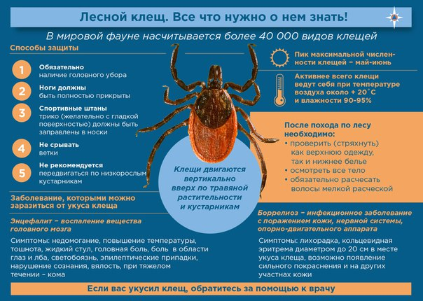

Клещи

